Дошкольный период очень важен для развития интеллектуальных способностей человека. Считается, что период от рождения до 3 лет — то время, когда родители могут максимально способствовать развитию потенциала ребенка*.
Но и после трех еще не поздно! Важно продолжать расширять горизонты возможностей малыша. В этом родителям и педагогам окажет неоценимую поддержку общение с детьми в игровой форме.
В этой статье мы предлагаем 12 оригинальных игр, которые сделают ваш досуг с ребенком не только увлекательным, но и очень полезным.

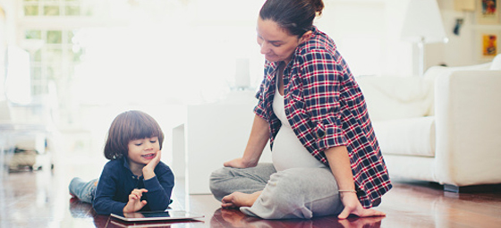

Почему необходимо играть с ребенком?

Почему именно вам нужно играть с ребенком? Не просто покупать горы игрушек в надежде, что кроха себя сам как-нибудь займет и не будет приставать к вам час-другой. А оторваться в выходной день на этот самый час от своих дел, чтобы повозиться на ковре, вырезать фигурки из цветной бумаги, поболтать о всякой чепухе, почитать.
Общение с вами дает ребенку значительно больше, чем любая механическая "развивающая" игрушка. Проводя время со родителями, близкими, бабушками и дедушками, малыш растет счастливым, эмоционально здоровым и смышленым.

Не знаете во что поиграть?
Вам скучно собирать пирамидку из кубиков из раза в раз, да и ребенка это уже не занимает? Мы собрали для вас идеи, которые помогут раскрыть физический потенциал ребенка, выработать новые навыки. 12 активных игр для развития общей моторики, творческие занятия, задания на улучшение координации и равновесия.
Через игровой процесс вы поможете ребенку улучшить речь, подготовите его к успешному старту обучения в садике и школе. Разовьете искусство общения, заложите в характере малыша лидерские качества, повысите его самооценку, ориентируете на успех.
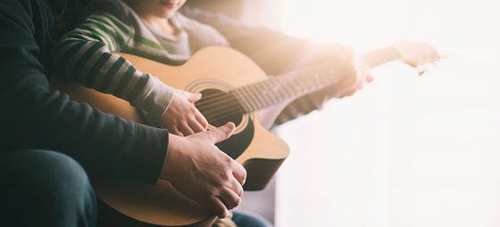

Именно в формате игры и фантазии ребенку проще всего раскрыть себя, выразить свои чувства, мечты и желания, избавиться от страхов. Кроме того, например, разыгрывание сценок и эпизодов из знакомых сказок учит основным принципам вежливого общения: делиться, дожидаться своей очереди, помогать другу в сложной ситуации.
Создавая для ребенка стимулирующую образовательную среду, вы помогаете ему полностью раскрыть заложенный в нем потенциал.

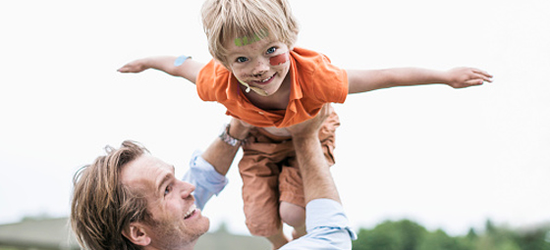

Играем!
Но, перейдем от слов к делу! Ниже мы приводим описания 12-ти разнообразных игр для детей от 3 до 7 лет. Прочитайте их, выберете те, в которые вы поиграете сегодня, а какие оставите на завтра или на следующую неделю. Подготовьте все необходимое для игрового процесса. Выберете удобное время и пригласите ребенка провести с вами время. Постарайтесь не отвлекаться в процессе на телефонные звонки или телевизор. Уделите полчаса-час качественному общению с ребенком. Это совсем не много, но такое общение невозможно переоценить. Сегодня вы закладываете фундамент вашей дружбы с ребенком, реабилитируетесь за рабочую неделю, создаете благоприятную, обучающую обстановку и...просто отдыхаете! Желаем вам приятного выходного времяпрепровождения.
Части животных
Потребуются:
- Изображения животных, вырезанные из журналов или нарисованные
- Ножницы
- Клей
- Лист плотной бумаги
Предложите ребенку подобрать головы и хвосты различным животным. Можно добавить игре веселья, создав чудо-зверей на усмотрение малыша.
1. Заранее вырежьте изображения различных животных.
2. Разрежьте изображения пополам, разделив на головную часть и хвостовую.
3. Положите половинки всех картинок вперемежку перед ребенком, попросите подобрать соответствующие хвост к голове.
4. Пусть ребенок наклеит целое животное на лист бумаги.
Вариант игры: предложите ребенку специально перепутать головы и хвосты, чтобы получились новые невиданные звери!
Безопасность: используйте клей-карандаш и ножницы с закругленными концами.

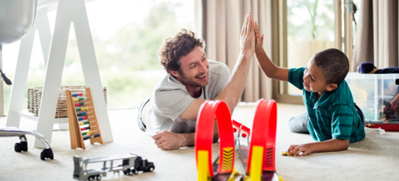

Угадай!
Загадайте предмет из вашего окружения. Если вы дадите ребенку достаточно подсказок, он сможет сразу угадать, что вы имеете в виду. Также будет правильно дать возможность малышу загадать загадку вам!
Где играть: дома, на прогулке, в гостях или магазине.
1. Выберите интересный и хорошо знакомый ребенку предмет.
2. Скажите, что вы загадали предмет из того, что вас окружает. Дайте одну подсказку, например, цвет, форму, размер или первую букву, с которой начинается слово.
3. Пусть ребенок с помощью наводящих вопросов попробует угадать, что за предмет вы задумали.
4. Поменяйтесь ролями и постарайтесь угадать, что загадал ваш малыш.
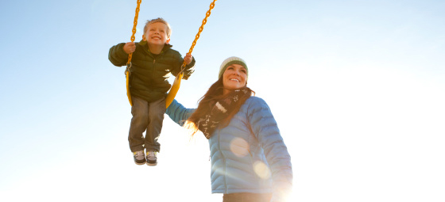

Ритм-рифма

Следовать ритму звучащей песни не так-то просто. Эта игра требует координации, способствует развитию слуха у малыша, чувства рифмы и ритма. Игра будет уместна, например, в машине. Она займет и отвлечет ребенка в дороге.
Потребуется:
- Музыка
1. Предложите слово, например «день».
2. Проговаривайте слово в ритм играющей музыке: «День-день-день-день-день».
3. Попросите ребенка продолжить музыкальный ритм новым словом, которое бы звучало в рифму с предыдущим: «День-день-день-пень-день-день-день».
4. Придумывайте слова по очереди, пока игра не надоест.

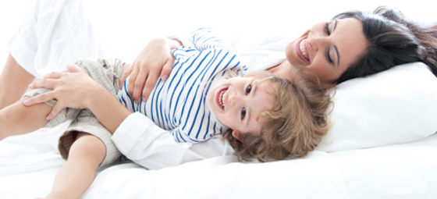

Определи на ощупь
Научите ребенка использовать осязание для исследования окружающей среды. Пусть он создает мысленные образы вещей, к которым имеет возможность прикоснуться с закрытыми глазами.
Что потребуется:
- Несколько предметов небольшого размера: мягкая игрушка, чашка, печенье, мячик, мочалка, ложка, расческа и другие
- Большой пакет или корзина
- Повязка на глаза
1. Подберите предметы для игры и сложите их в пакет или корзину.
2. Сядьте с ребенком на полу друг перед другом, объясните суть игры.
3. Завяжите малышу глаза.
4. По очереди вкладывайте предметы из корзины в руки ребенку.
5. Просите тщательно ощупать и угадать, что он держит.
6. Давайте подсказки, если ребенок не справляется.
Безопасность: обязательно оговорите с малышом, что вы собираетесь завязать ему глаза. Если ему не понравится повязка, вы можете играть просто зажмурившись. И, конечно, все предметы должны быть безопасными.

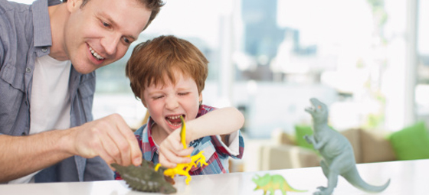

Книга обо мне
Сделайте с ребенком особенную книжку — где он сам будет главным героем!
Что потребуется:
- Плотная бумага
- Журналы с картинками
- Фотографии вашего ребенка и других членов семьи
- Рисунки ребенка
- Ножницы
- Клей
- Степлер
- Ручка
1. Соберите визуальные элементы, значимые для вашего ребенка, в том числе его рисунки, фотографии его и друзей, питомцев, поделок, семейные фотоснимки.
2. Соберите альбом из листов бумаги, поместив коллаж из изображений, вырезок и комментариев малыша.
3. Скрепите листы между собой.
4. Приложите обложку: «Все обо мне!»
5. Когда книга будет завершена, прочитайте ее вместе.
Такой проект может быть растянут во времени не на один день. Возвращайтесь к работе, когда у вас и у ребенка будет настроение.
Поверьте, спустя год, два и даже 10 лет эта книжка будет иметь огромную популярность! Вы и сами уже забудете, что когда-то была вот такая история, или что кроха не выговаривал букву «р», а как смешно шутил, когда ему было всего 3 года!
Столько воспоминаний, собранных вместе, со временем станут настоящим сокровищем, а потом, возможно, и отличным подарком, например, на свадьбу :)
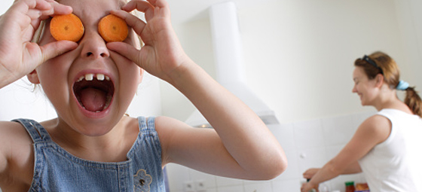

Найди часы!
Всего несколько минут на то, чтобы найти тикающие часы! Как это увлекательно и захватывающе! Где же они могут быть? Нужно слушать очень внимательно, а думать и двигаться – быстро.
Что потребуется:
Кухонный таймер или будильник, который тикает достаточно громко.
1. Заведите таймер на 3-5 минут и спрячьте его в комнате или на улице.
2. Попросите ребенка прислушаться.
3. Скажите малышу, что у него есть 3 минуты на то, чтобы найти таймер! А для успешного поиска нужно быть очень внимательным! )
4. Если малыш испытывает трудности, давайте подсказки.
5. Сыграйте еще раз, уменьшив время поиска.
Вариант игры: вы можете помочь в поисках, говоря «горячо» или «холодно», когда ребенок приближается или удаляется от часов.
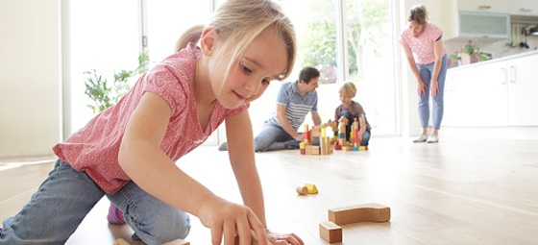

Падающая башня
Помните, мы начали с того, что постройка «башенок» из кубиков вас утомила? Поиграйте наоборот, не стройте, а разрушайте! Малышам порой больше нравится разрушать что-то, чем создавать. Это не страшно, ведь это всего лишь игра!
Строить с малышом башенки из кубиков можно до бесконечности. И каждый раз процесс падения постройки будет вызывать у него бурю эмоций. Еще бы, башня была такая высокая и вот она с грохотом падает на пол! Дух захватывает!
Что потребуется:
- Кубики, палочки, брусочки или другие предметы, из которых можно сложить башню.
1. Удобнее всего играть на полу.
2. По очереди складывайте друг на друга предметы, чтобы получилась высокая башня.
Вариант игры: вы можете складывать параллельно две башни – чья получится выше? Многоярусные постройки также пользуются большой популярностью у малышей.

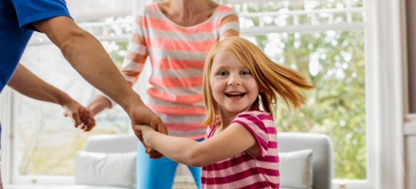

Разговор по душам
Иногда намного интереснее разговор складывается по телефону, чем с глазу на глаз. Сделайте самодельный аппарат из двух бумажных стаканчиков и веревочки, продетой между ними.
1. Смастерите аппарат и украсьте каждый свою «трубку» наклейками или рисунками.
2. Разойдитесь по разным концам комнаты или сядьте по обе стороны дивана.
3. Начните разговор, как это обычно бывает: «Привет, это мама!»
4. Поговорите о том, что случилось сегодня у каждого из вас.

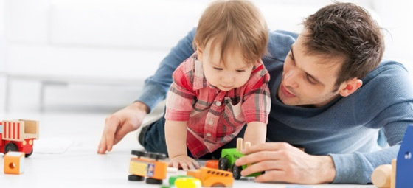

Танцуй, рука!
Как танцевать, если в твоем распоряжении всего одна часть тела? Попробуем?
Что потребуется:
- Музыка
1. Используйте любую танцевальную музыку. Попросите ребенка прислушаться к ритму.
2. Устройте танцевальный батл. По очереди говорите друг другу, какая часть тела будет сейчас танцевать.
Покажи, что чувствуешь
Порой детям непросто верно выразить свои эмоции. Эта игра поможет ребенку лучше разбираться в собственных чувствах и правильно воспринимать чужие.
Что потребуется:
- Иллюстрации или картинки, на которых изображены человеческие эмоции
1. Подберите картинки с различными эмоциями: веселье, радость, печаль, страх, огорчение, испуг, нежность, любовь, безразличие и другие.
2. Обсудите с ребенком, что чувствуют люди на изображениях, как они выражают эти чувства.
3. Сложите картинки стопкой «лицом» вниз.
4. Переворачивайте картинки по одной и попросите ребенка изобразить отраженную эмоцию, не прибегая к словам.
5. Вы должны угадать, что за эмоция изображена на картинке по тому, как малыш ее покажет.

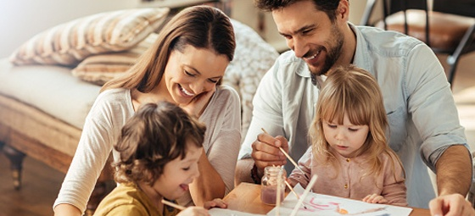

Угадай конец
Научите ребенка предсказывать конец истории. В дальнейшем он сможет применять этот навык в выполнении любых когнитивных задач.
Что потребуется:
- Книжка с замечательным концом
1. Найдите уютное место для чтения.
2. Прочитайте ребенку часть сказки или рассказа и остановитесь, не доходя до конца.
3. Спросите его, что, по его мнению, произойдет дальше.
4. Предложите ему придумать несколько возможных вариантов развития событий.
5. Дочитайте книгу до конца, чтобы узнать, чем она закончилась.

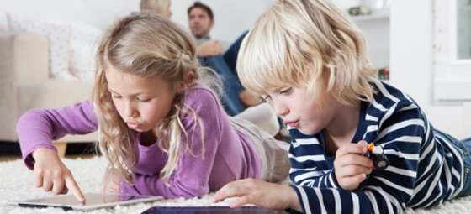

Следуй за наклейками!
Эта игра — вариант охоты за сокровищами, который научит ребенка внимательно идти по следам. А куда и к чему они его приведут — зависит от вас.
Что потребуется:
- Цветные наклейки
- Награда-сокровище
- Место для игры
1. Придумайте маршрут, по которому предстоит пройти ребенку-кладоискателю.
2. Поместите наклейки на виду по пути следования.
3. В конце пути положите награду.
4. Объясните ребенку, как нужно проводить поиски и что его ожидает в конце.
5. Обязательно вместе отпразднуйте успешный итог мероприятия.

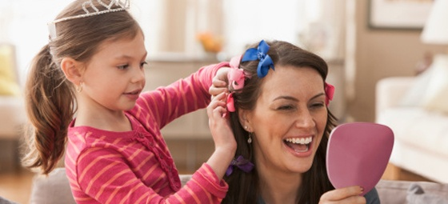

В заключение
Несколько стимулирующих идей, кое-какие материалы для творчества и время — это все, что вам потребуется для создания неповторимой среды в виде игры-обучения для ребенка.
Не забывайте:
1. Ребенок учится особенно продуктивно, только если вы являетесь активным участником процесса.
2. Вы — лучший учитель для своего малыша, и в ваших силах сделать процесс обучения веселым.
3. Наслаждайтесь временем, которое вы проводите вместе! Потом вы получите такую отдачу, о которой даже не мечтали.
Период до школы — самое благоприятное время для игр в жизни малыша. Вы получите огромное удовольствие, наблюдая, как он становится более ловким, как растет его словарный запас, как из эгоцентричного карапуза он превращается в социально адаптированного ребенка.
